INSTITUCIÓN | INSTITUCION EDUCATIVA JOSE JOAQUÍN VÉLEZ
ASIGNATURA: | QUÍMICA | GRADO: | 10º | 
TEMA: | GASES
PROFESORA: | Claudia Elena Arias Navarro
FECHA: | ALUMNO:

ESTÁNDAR: Relaciono la estructura de las moléculas orgánicas e inorgánicas con sus propiedades físicas y químicas y su capacidad de cambio químico.

Acciones de pensamiento para producir el conocimiento propio de las Ciencias:

*Realizo cálculos cuantitativos en cambios químicos.

*Explico cambios químicos en la cocina, la industria y el ambiente.

*Verifico el efecto de presión y temperatura en los cambios químicos.

*Comunico oralmente y por escrito el proceso de indagación y los resultados que obtengo, utilizando gráficas, tablas y ecuaciones aritméticas.

*Escucho activamente a mis compañeros y compañeras, reconozco otros puntos de vista, los comparo con los míos y puedo modificar lo que pienso ante argumentos más sólidos.

GASES

INTRODUCCIÓN
El estado gaseoso es un estado disperso de la materia, es decir, que las moléculas del gas están separadas unas de otras por distancias mucho mayores del tamaño del diámetro real de las moléculas. Resuelta entonces, que el volumen ocupado por el gas ( V) depende de la presión (P), la temperatura (T) y de la cantidad o numero de moles ( n).

PROPIEDADES DE LOS GASES
Las propiedades de la materia en estado gaseoso son:
1. Se adaptan a la forma y el volumen del recipiente que los contiene. Un gas, al cambiar de recipiente, se expande o se comprime, de manera que ocupa todo el volumen y toma la forma de su nuevo recipiente.
2. Se dejan comprimir fácilmente. Al existir espacios intermoleculares, las moléculas se pueden acercar unas a otras reduciendo su volumen, cuando aplicamos una presión.
3. Se difunden fácilmente. Al no existir fuerza de atracción intermolecular entre sus partículas, los gases se esparcen en forma espontánea.
4. Se dilatan, la energía cinética promedio de sus moléculas es directamente proporcional a la temperatura aplicada.
- VARIABLES QUE AFECTAN EL COMPORTAMIENTO DE LOS GASES

1. PRESIÓN :
Es la fuerza ejercida por unidad de área. En los gases esta fuerza actúa en forma uniforme sobre todas las partes del recipiente.
P | = | F | ÷ | A | = | Pascal
Presión |  | (fuerza perpendicular a la superficie) |  | (área donde se distribuye la fuerza ) | = | N/m²
P | = | F | ÷ | A
Presión |  | ( dinas ) |  | ( cm² ) | = | dinas / cm²
Otras unidades usadas para la presión : gramos fuerza / cm², libras / pulgadas².
La presión atmosférica es la fuerza ejercida por la atmósfera sobre los cuerpos que están en la superficie terrestre. Se origina del peso del aire que la forma. Mientras más alto se halle un cuerpo menos aire hay por encima de él, por consiguiente la presión sobre él será menor.
Presión atmosférica = | 76 cm Hg | = | 760 mm Hg | = | 1 atmósfera.

2. TEMPERATURA
Es una medida de la intensidad del calor, y el calor a su vez es una forma de energía que podemos medir en unidades de calorías. Cuando un cuerpo caliente se coloca en contacto con uno frío, el calor fluye del cuerpo caliente al cuerpo frío.
La temperatura de un gas es proporcional a la energía cinética media de las moléculas del gas. A mayor energía cinética mayor temperatura y viceversa.
La temperatura de los gases se expresa en grados kelvin.
K = | °C + 273

3. CANTIDAD
La cantidad de un gas se puede medir en unidades de masa, usualmente en gramos. De acuerdo con el sistema de unidades SI, la cantidad también se expresa mediante el numero de moles de sustancia, esta puede calcularse dividiendo el peso del gas por su peso molecular.

4. VOLUMEN
Es el espacio ocupado por un cuerpo.
Unidades de volumen:
m³ | = | 1000 litros litro | = | 1000 centímetros cúbicos (c.c) 1c.c | = | 1 mililitro

En una gas ideal ( es decir, el gas cuyo comportamiento queda descrito exactamente mediante las leyes que plantearemos mas adelante), el producto PV dividido por nT es una constante, la constante universal de los gases, R . EL valor de R depende de las unidades utilizadas para P, V, n y T. A presiones suficientemente bajas y a temperaturas suficientemente altas se ha demostrado que todos los gases obedecen las leyes de Boyle, Charles y Gay-Lussac, las cuales relacionan el volumen de un gas con la presión y la temperatura.

LEYES DE LOS GASES

LEYES | POSTULADO | EXPRESIÓN MATEMÁTICA | EJEMPLO |  | REPRESENTACIÓN GRAFICA
Ley de Boyle - Mariotte | A temperatura constante, el volumen de cualquier gas, es inversamente proporcional a la presión a que se somete. | 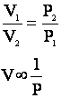 | * Se tiene un volumen de 400 cm³ de oxígeno a una presión de 380 mm de Hg. Qué volumen ocupará a una presión de 760 mm de Hg, si la temperatura permanece constante ?  Según la expresión matemática:  Despejando V_{1 :}  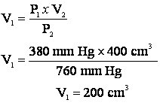 |  | 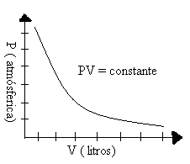
  380 mm Hg | x | 400 cm³ | = | 760 mm Hg | x | V₁
Ley de Charles : | A presión constante, el volumen de una masa dada de gas varia directamente con la temperatura absoluta | 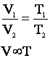 | * Se tiene 3 moles de un gas ideal en un recipiente de 700 cm³ a 12°C y calentamos el gas hasta 27°C. Cuál será el nuevo volumen del gas ?  Volumen inicial = 700 cm³  Temperatura inicial = 12 + 273 = 285 °K  Temperatura final = 27 + 273 = 300 °K  De acuerdo con la Ley de Charles, al aumentar la temperatura del gas debe aumentar el volumen:  Según la expresión matemática:  Despejando V₂  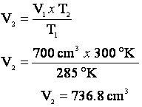 |  | 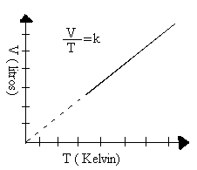
  700 cm³ | x | 285°K | = | V₂ | x | 300°K
Ley de gay-Lussac | A volumen constante , la presión de un gas es directamente proporcional a la temperatura | 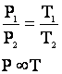 | * Se calienta aire en un cilindro de acero de 20 °C a 42°C. Si la presión inicial es de 4.0 atmósferas ¿Cual es su presión final?  Condiciones iniciales:  T₁ = 273 + 20 = 293 °K; P₁= 40 atm  Condiciones finales:  T₂ = 273 + 42 = 315°K ;P₂=?  Sustituyendo en la ecuación de Gay-Lussac:  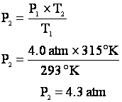 |  | 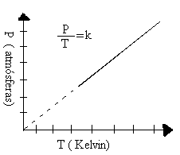
Ley combinada de los gases | A partir de la ley combinada podemos calcular la forma como cambia el volumen o presión o temperatura si se conocen las condiciones iniciales (P_{i},V_{i},T_{i}) y se conocen dos de las condiciones finales (es decir, dos de las tres cantidades P_{t}, V_{t}, T_{f}) | 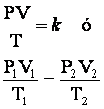 |  | * Qué volumen ocupará una masa de gas a 150°C y 200 mm Hg, sabiendo que a 50°C y 1 atmósfera ocupa un volumen de 6 litros ?  Condiciones iniciales:  V₁ = 6 litros  P₁ = 760 mm Hg  T₁ = 50 = 273 = 323 K  Condiciones finales;  V₂ = ?  P₂ = 200 mm Hg  T₂ = 150 + 273 = 423 K  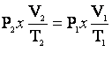  Remplazando:  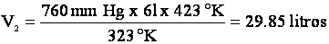
ley de Dalton | En una mezcla de gases, la presión total es igual a la suma de las presiones parciales |  |  | * Dos recipientes de un litro se conectan por medio de una válvula cerrada. Un recipiente contiene nitrógeno a una presión de 400 mm Hg y el segundo contiene oxígeno a una presión de 800 mm Hg. Ambos gases están a la misma temperatura. Qué sucede cuando se habré la válvula ?  Suponiendo que no hay cambio de la temperatura del sistema cuando los gases se difunden y se mezclan uno con otro y que los gases no reaccionan, entonces la presión final total será igual a la suma de las presiones parciales de los dos gases :  P total = P [N₂] + P [O₂]  P total = 400 mm Hg + 800 mm Hg  P total = 1200 mm Hg
  P_{(total)} | = | P₁ | + | P₂ | + | P₃...
Hipótesis de Avogadro | Volúmenes iguales de cualquier gas en las mismas condiciones de temperatura y presión , contienen el mismo numero de moléculas | V α n |  | 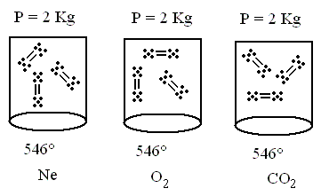
  V | = | 6.02 x 10 ²³ moléculas
  (C.N) | V = | 22.4 L
Leyes de Graham | Las velocidades de difusión de dos gases a la misma temperatura son inversamente proporcional a raíz cuadrada de sus densidades | 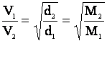  El peso molecular es proporcional a la densidad

ECUACIÓN DE ESTADO:
Si se combinan adecuadamente las leyes de Boyle y Charles con el principio de Avogadro, se llega a una expresión que relaciona simultáneamente el volumen de determinada cantidad de un gas con la presión y la temperatura del mismo. Esta ecuación recibe el nombre de ecuación de estado o ley de los gases ideales :
PV | = | nRT
R se conoce como la constante universal de los gases ideales y su valor depende de las unidades en que se expresen las diversas cantidades. Por convención, el volumen de un gas se expresa en litros, el valor de n en moles, la temperatura en °K y la presión en atmósferas.
El valor de la constante R, para una mol de cualquier gas a condiciones normales se determina a partir de la ecuación anterior así :
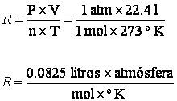
EJEMPLO:
Calcular la presión ejercida por 0,35 moles de cloro, que se encuentran en un recipiente de 1,5 litros medidos a 27°C.
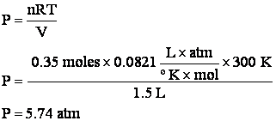
- TEORÍA CINÉTICA MOLECULAR
La teoría cinética de los gases se enuncia en los siguientes postulados, teniendo en cuenta un gas ideal o perfecto:
1. Las sustancias están constituidas por moléculas pequeñísimas ubicadas a gran distancia entre si; su volumen se considera despreciable en comparación con los espacios vacíos que hay entre ellas.
2. Las moléculas de un gas son totalmente independientes unas de otras, de modo que no existe atracción intermolecular alguna.
3. Las moléculas de un gas se encuentran en movimiento continuo, en forma desordenada; chocan entre si y contra las paredes del recipiente, de modo que dan lugar a la presión del gas.
4. Los choques de las moléculas son elásticas , no hay perdida ni ganancia de energía cinética, aunque puede existir transferencia de energía entre las moléculas que chocan.
5. La energía cinética media de las moléculas , es directamente proporcional a la temperatura absoluta del gas; se considera nula en el cero absoluto.
Los gases reales existen, tienen volumen y fuerzas de atracción entre sus moléculas. Además, pueden tener comportamiento de gases ideales en determinadas condiciones : temperatura altas y presiones muy bajas
- LICUACIÓN DE GASES
Es el proceso mediante el cual un gas cambia su estado al de líquido. Los gases se pueden licuar por la aplicación de suficiente enfriamiento y compresión.
• TEMPERATURA CRITICA: Es la máxima temperatura a la cual es posible licuar un gas sometido a cualquier cantidad de presión.
• PRESIÓN CRITICA: Es la presión requerida para licuar un gas estando en su temperatura crítica.
• VOLUMEN CRITICO: Es el volumen ocupado por una mol de gas estando en la temperatura y presión críticas.
- REACCIONES CON INTERVENCIÓN DE GASES. ESTEQUIOMETRÍA
Una vez que se tiene la ecuación química balanceada, se sabe directamente por medio de los coeficientes el número relativo de moles de cada sustancia que interviene en la reacción.
Si uno o varios de los reactivos o productos son gaseosos, entonces se puede hablar también de los volúmenes de los reactivos o productos a través de la ecuación de estado.
El principio de Avogadro indica que los moles de todos los gases tienen el mismo volumen bajo las mismas condiciones de temperatura y presión. Por tanto, las relaciones molares en una ecuación son también relaciones de volúmenes de los gases.
Por ejemplo:
H_{2(g)} | + | Cl_{2(g)} | = | 2HCl_{(g)}
1 molécula |  | 1 molécula |  | 2 molécula
1 mol |  | 1 mol |  | 2 mol
1 volumen |  | 1 volumen |  | 2 volumen
1 litro |  | 1 litro |  | 2 litro
1cm³ |  | 1cm³ |  | 2cm³
22.4 litros |  | 22.4 litros |  | 2 x 22.4 litros = 44.8 litros
- DENSIDAD Y PESO MOLECULAR DE LOS GASES
La densidad de un gas está dada por la relación de su masa, g, a su volumen:
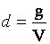
Pero el volumen de un gas depende de su temperatura y presión. Utilizando la ley de los gases ideales.
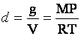 (1)
Por tanto, en condiciones normales la densidad de un gas es directamente proporcional a su peso molecular M.
En consecuencia, si conocemos la densidad de un gas a una determinada presión y temperatura, podemos calcular su peso molecular. la siguiente ecuación permite obtener pesos moleculares por comparación de las densidades de dos gases medidos a la misma temperatura y presión. Si d₁ se refiere al gas 1 y d₂ al gas 2, se tiene que;
Dividiendo entre sí las dos ecuaciones ( P, T y R se cancelan);
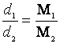
Se puede emplear la ecuación (1) para obtener la densidad de un gas a cualquier temperatura y presión, si conocemos su densidad a una determinada temperatura y presión.
Sea d₁, la densidad medida para un gas a T₁ y P₁ y d₂ la densidad a diferentes T₂ y P₂. se pueden escribir las ecuaciones;
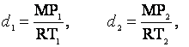
M es el mismo, ya que el gas ideal es el mismo. Dividiendo estas dos cantidades:
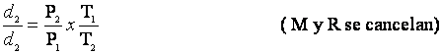
Esta ecuación da el cambio en la densidad de un gas con la temperatura y presión.
Referencias

http://www.educaplus.org/gases/
http://garritz.com/andoni_garritz_ruiz/documentos/Mi%20curriculum/06-Garritz.pdf
http://www.educ.ar/sitios/educar/recursos/ver?id=15038

